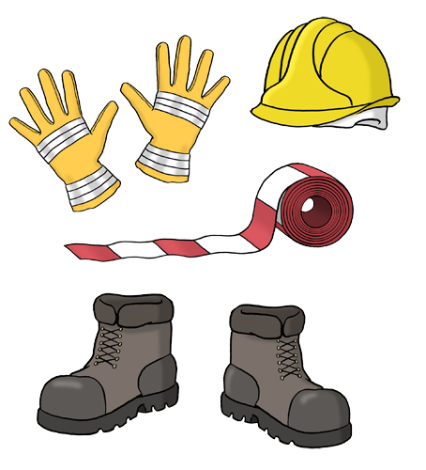

In der Lebenshilfe Werk-statt arbeiten Sie mit Menschen zusammen.

Sie benötigen Material, Werkzeug und Maschinen.

- Den Menschen darf nichts passieren.
- Das Material und die Maschinen dürfen nicht kaputt gehen.
- Die Menschen müssen geschützt werden.
- Auf das Material und die Maschinen muss aufgepasst werden.

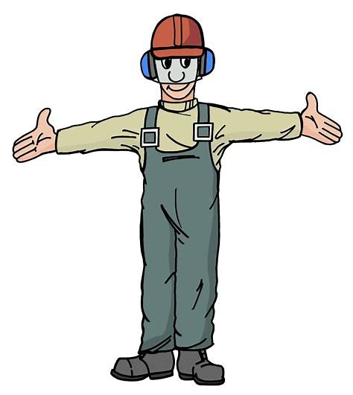

Die Werk-statt wird von dem Sicherheits-beauftragten auf Sicherheit über-prüft.

Jeder Angestellte kann Sicherheits-beauftragter in der Werk-statt werden.

Sicherheits-Beauftragte haben sehr wichtige Aufgaben in der Werkstatt.

Zum Beispiel:

- Sie achten darauf, dass kein Unfall bei der Arbeit passiert.
- Oder dass Mitarbeiterinnen und Mitarbeiter von ihrer Arbeit nicht krank werden:
Sie müssen vor Berufs-Krankheiten geschützt werden!

Damit die Arbeit in der Werkstatt sicher ist:
gibt es Gebots-Zeichen.
- Gebotszeichen zeigen ein Gebot.
Sie geben eine Arbeits-Anweisung.
- Sie zeigen, worauf man achten muss!!!
Gebots-Zeichen sind rund.
Sie haben eine blaue Hintergrund-Farbe.

Zum Beispiel:

Schutzbrille tragen

Kopfschutz tragen
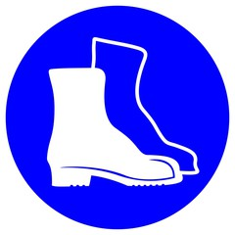Sicherheits-Schuhe tragen
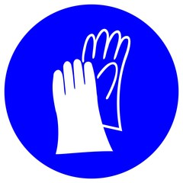Handschuhe tragen.

Damit die Arbeit in der Werkstatt sicher ist:
gibt es Verbots-Zeichen.
- Verbots-Zeichen zeigen ein Verbot.
- Sie zeigen ein Verhalten, dass eine Gefahr auslösen kann.
- Sie zeigen, was man nicht machen darf!
Verbots-Zeichen sind rund.
Sie haben einen roten Rand und sind durch-gestrichen.

Zum Beispiel:

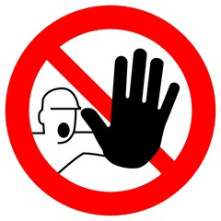Stopp – Zutritt verboten!
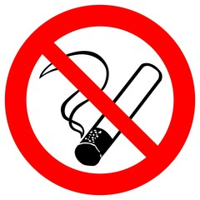Rauchen verboten!
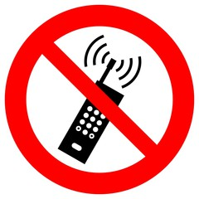Telefonieren mit dem Handy verboten!
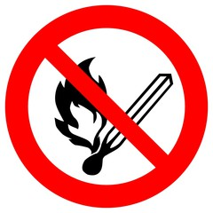Offenes Feuer verboten!

Damit die Arbeit in der Werkstatt sicher ist:
gibt es Warn-Zeichen.
- Warnzeichen zeigen eine Gefahr.
- Oder Warnzeichen zeigen Hindernisse.
- Sie zeigen, dass man sehr vorsichtig sein muss!
Warn-Zeichen sind drei-eckig.
Sie haben eine gelbe Hintergrund-Farbe.

Zum Beispiel:

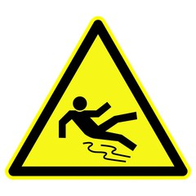 Rutschgefahr
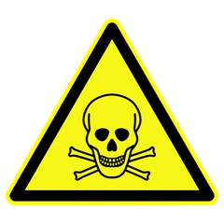 Giftige Stoffe
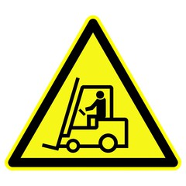Warnung vor Flur-Förder-Fahrzeugen = Gabel-Stapler
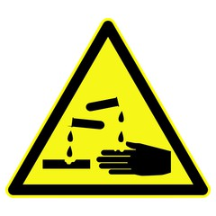 Ätzende Stoffe

Damit die Arbeit in der Werkstatt sicher ist:
gibt es Rettungs-Zeichen.
- Rettungszeichen zeigen Geräte und Rettungswege.
- Sie sind für die Rettung von Personen sehr wichtig.
- Sie zeigen uns, wo Hilfe ist!
Rettungs-Zeichen sind vier-eckig.
Sie haben eine grüne Hintergrund-Farbe.

Zum Beispiel:
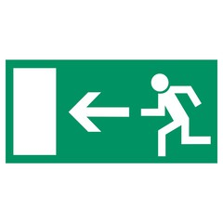 Rettungs-Weg
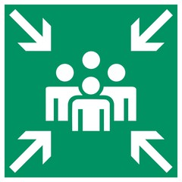 Sammel-Platz

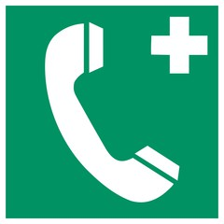Notruf-Telefon

Erste Hilfe

© Lebenshilfe für Menschen mit geistiger Behinderung e. v. Illustrator Stefan Albers, Atelier Fleetinsel,2013

